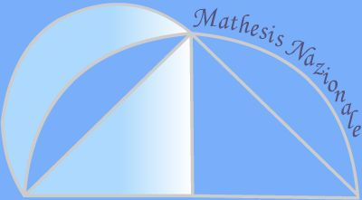

II edizione del concorso
La Matematica nel Medioevo
Premio “Bruno Rizzi”

BANDO

L'Istituto Storico Italiano per il Medioevo e la Società Italiana di Scienze Matematiche e Fisiche Mathesis bandiscono la seconda edizione del concorso La matematica nel Medioevo, destinato agli studenti delle scuole secondarie di primo e secondo grado.
Il Concorso, che si colloca nel quadro, largamente avvertito ed auspicato, della valorizzazione e del potenziamento dello studio della matematica, ha anche il fine di fornire ulteriori impulsi agli ambiti di ricerca/azione interdisciplinari per migliorare i livelli di conoscenza e di competenza degli studenti italiani.
Il tema prescelto per questa seconda edizione è Giochi e problemi matematici in età medioevale.
Verranno esaminati quei lavori che - in un testo di max 10 cartelle standard (32 righe per 65 battute) - presenteranno:
- un problema matematico, posto ed eventualmente risolto nel periodo medioevale, illustrato nelle forme e modalità ritenute più efficaci;
- un aspetto di “vita matematica” dell’epoca nella forma di “racconto” di fatti reali o solo immaginati
I lavori, presentati per il tramite dei Dirigenti Scolatici, dovranno riguardare l’attività svolta da intere classi o gruppi di alunni appartenenti anche a classi diverse e coordinata da uno o più insegnanti delle diverse discipline.
Le istituzioni scolastiche che intendono partecipare al concorso dovranno darne comunicazione all'Istituto Storico Italiano per il Medioevo (P.zza dell'Orologio 4 – 00186 Roma, mail scuola.storica@isime.it) entro il 20 febbraio 2009 indicando il titolo del lavoro e il gruppo classe interessato (un solo gruppo per ciascuna scuola).

I lavori realizzati dovranno essere inviati e pervenire all'Istituto storico italiano per il medioevo entro il 15 aprile 2009, dove una apposita commissione ne vaglierà i contenuti.
Le produzioni prescelte saranno premiate nel corso della II giornata di studi dedicata alla La matematica nel Medioevo, che si terrà il giorno 16 maggio presso la sede dell'Istituto IPSSAR di Molfetta e verranno pubblicate on line nel sito della Mathesis e, in formato cartaceo, nella rivista Periodico di Matematiche.

Il Presidente MATHESIS Il Presidente ISIME
Prof. Emilio Ambrisi Prof. Massimo Miglio

